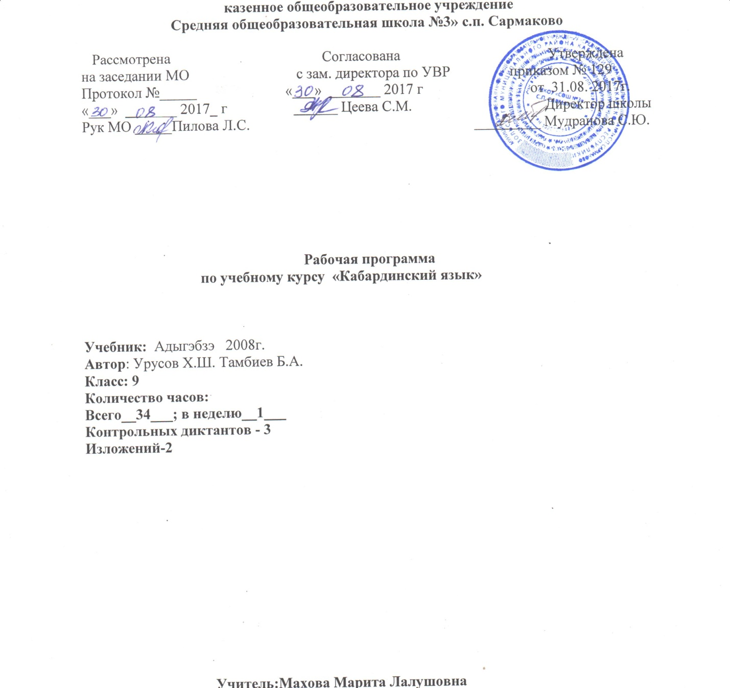

Рабочая программа по учебному курсу кабардинский язык в 9 классе разработана в соответствии с нормативно-правовыми и инструктивно – методическими документами:
- Федеральный компонент государственных – образовательных стандартов (ФК ГОС -2004)
- Приказ Минобрнауки РФ от 31.03.2014 г. № 253 «Об утверждении федерального перечня учебников, рекомендованных к использованию при реализации имеющих государственную аккредитацию образовательных программ начального общего, основного общего, среднего общего образования, с изменениями, внесенными приказом МОН РФ от 05.07.2017 г. № 629;
- Авторская программа основного общего образования по кабардинскому языку под ред. Х.Ш. Урусов, Б.А. Тамбиев, 2011 г.
- Учебный план МКОУ «СОШ №3» с.п. Сармаково на 2017 – 2018 учебный год.
- Положение МКОУ «СОШ №3» о порядке разработки, рассмотрения и утверждения рабочих программ учебных предметов (курсов)
- Основная образовательная программа основного общего образования МКОУ «СОШ №3» с.п. Сармаково на 2017 – 2018 учебный год.

- Требования к уровню подготовки учащихся

Учащиеся 9 класса должны:
знать/понимать
- изученные разделы науки о языке;
- смысл понятий речь устная и письменная; монолог, диалог и их виды; сфера и ситуация речевого общения; функциональные разновидности языка, их основные признаки; жанры; текст, его функционально-смысловые типы;
- основные единицы языка, их признаки;
- основные нормы кабардинского литературного языка (орфоэпические, лексические, грамматические, орфографические, пунктуационные); нормы речевого этикета;
уметь
- объяснять роль языка в жизни человека и общества; роль кабардинского языка как национального языка кабардинского народа;
- определять тему, основную мысль текста, его принадлежность к определенной функциональной разновидности языка, функционально-смысловому типу и стилю; анализировать структуру и языковые особенности текста;
- опознавать языковые единицы, проводить различные виды их анализа;
использовать приобретенные знания и умения в практической деятельности и повседневной жизни:
- адекватно понимать информацию устного сообщения;
- читать тексты разных стилей, используя разные виды чтения (изучающее, ознакомительное, просмотровое);
- воспроизводить текст с заданной степенью свернутости (пересказ, изложение, конспект, план);
- осуществлять выбор и организацию языковых средств в соответствии с темой, целями, сферой и ситуацией общения в собственной речевой практике;
- владеть различными видами монолога (повествование, описание, рассуждение, смешанный вид монолога) и диалога (побуждение к действию, обмен мнениями, установление и регулирование межличностных отношений);
- свободно, точно и правильно излагать свои мысли в устной и письменной форме, соблюдая нормы построения текста (логичность, последовательность, связность, соответствие теме и др.);
- соблюдать этические нормы речевого общения (нормы речевого этикета);
- соблюдать в практике речевого общения основные произносительные, лексические, грамматические нормы современного кабардинского литературного языка;
- соблюдать в практике письма основные правила орфографии и пунктуации;
- владеть навыками речевого самоконтроля: оценивать свою речь с точки зрения ее правильности, находить грамматические и речевые ошибки и недочеты, исправлять их, совершенствовать и редактировать собственные тексты;
- извлекать информацию из различных источников; пользоваться лингвистическими словарями, справочной литературой.

II.Основное содержание курса

Повторение пройденного
Сложные предложения
Понятие о сложных предложениях
Что такое сложное предложение. Различие между сложным и простым предложением.
Синтаксический разбор сложного предложения; Синтаксические синонимы сложных предложений; Знаки препинания в сложных предложениях.

Сложно-сочиненные предложения
1. Сложносочиненное предложение и его особенности. Сложносочиненные предложения с союзами (соединительными, противительными, разделительными). Разделительные знаки препинания между частями сложносочиненного предложения.
Синтаксические синонимы сложносочиненных предложений, их текстообразующая роль.
Авторское употребление знаков препинания.
Умение интонационно правильно произносить сложносочиненные предложения.
Сложно-сочиненные предложения с союзами
2. Использовать сложно-сочиненные предложения в речи.
Сложносочиненные предложения с различнымисоюзами
Сложно-подчиненные предложения
1. Сложноподчиненное предложение и его особенности. Главное и придаточные предложения. Союзы и союзные слова как средство связи придаточного с главным Указательные слова в главном предложении. Место придаточного предложения по отношению к главному. Разделительные знаки препинания между главным и придаточным предложениями. Виды придаточных предложений.
Типичные речевые сферы применения сложноподчиненных предложений.
Сложноподчиненные предложения с несколькими придаточными; знаки препинания в них.
Синтаксические синонимы сложноподчиненных предложений, их текстообразующая роль.
II. Умение использовать в речи сложноподчиненные предложения и простые с обособленными второстепенными членами как синтаксические синонимы.
Отношение главного и придаточного предложений.
Знаки препинания между главным и придаточным предложениями.
Бессоюзные сложные
- Бессоюзное сложное предложение и его особенности. Смысловые взаимоотношения между частями бессоюзного сложного предложения. Разделительные знаки препинания в бессоюзном сложном предложении.
- Синтаксические синонимы бессоюзных сложных предложений, их текстообразующая роль.
- II. Умение передавать с помощью интонации различные смысловые отношения между частями бессоюзного сложного предложения. Умение пользоваться синонимическими союзными и бессоюзными сложными предложениями. Бессоюзное сложное
предложение
Сложные предложения с различными видами связи (10ч)
Различные виды сложных предложений с союзной и бессоюзной связью; разделительные знаки препинания в них. Сочетание знаков препинания.
Умение правильно употреблять в речи сложные предложения с различными придаточными.
Сложные предложения с различными видами связи. Предложения с прямой речью.
Повторение
Повторение орфографии и пунктуации.
Знаки препинания в сложных предложениях.
Развитие речи
Повторение стиля речи. Сочинение на свободную тему. Общественно-политические, морально-этические, историко-литературные темы сочинений.
Доклады или рефераты на общественно-политические, морально-этические
темы. Пересказ текста на определенную тему.
Сочинение на свободную тему. Подготовка докладов, рефератов.

III.Тематическое планирование

№ | Разделы | Количество часов
1 | Повторение пройденного | 4
2 | Сложно-сочиненные предложения | 3
3 | Сложно-подчиненные предложения | 10
4 | Бессоюзные сложные предложения | 4
5 | Повторение | 4
6 | Развитие речи | 3
7 | Контрольный диктант | 3
8 | Работа над ошибками | 3
 | Итого | 34

IV. Календарно тематическэ план
№  п/п | Темэхэмрэ | Сыхьэт бжыгъэр | Щетыпхъэр
 |  |  | по плану | по факту
1 | Еянэ классым щаджахэм щыщхэр къэпщытэжын Псалъэ зэпхар.Сказуемэ. | 1 | 08.09
2 | Псалъэ занщ1эрэ зэдзэк1арэ.псалъэ занщ1э,абы нэгъыщэхэр зэрыщагъэув щ1ык1эр.Псалъэ занщ1эр зэдзэк1ам хуэгъэк1уэн. | 1 | 15.09
3 | Входной контрольнэ диктант.«Си егъэджак1уэ» | 1 | 22.09
4 | Щыуагъэхэм елэжьын | 1 | 29.09
5 | Псалъэуха зэхэлъ. Псалъэуха зэхэлъымк1э гуры1уэгъуэ. Псалъэуха зэхэлъ – зэгъусэхэр. | 1 | 06.10
6 | Псалъэуха зэхэлъ зэпхахэр | 1 | 13.10
7 | Псалъэуха зэхэлъ зэгъусэхэр. | 1 | 20.10
8 | Псалъэуха гуэдзэ л1эужьыгъуэхэр. Дополненэ гуэдзэ зи1э псалъэуха зэхэлъ- зэпхахэр. | 1 | 27.10
9 | Подлежащэ псалъэуха гуэдзэ зи1э псалъэуха зэхэлъ – зэпхахэр. | 1 | 10.11
10 | Изложенэм хуэгъэхьэзырын. | 1 | 17.11
11 | Б.З. Изложенэ «Пэж гуауэ» | 1 | 24.11
12 | Обстоятельствэ псалъэуха гуэдзэ  л1эужьыгъуэхэр.  Зэман, щ1ып1э, лэжьыгъэм и къэхъук1э, псалъэуха гуэдзэ зи1э псалъэуха зэхэлъ – зэпхахэр. | 1 | 01.12
13 | Мурад, щхьэусыгъуэ, условнэ псалъэуха гуэдзэ зи1э псалъэуха зэхэлъ – зэпхахэр. | 1 | 08.12
14 | Условнэ,уступительнэ псалъэуха гуэдзэ зи1э псалъэуха зэхэлъ – зэпхахэр. | 1 | 15.12
15 | Къызэрапщытэ диктант,грамма  тическэ лэжьы гъэ щ1ыгъуу.»Къуалэбзу лъэтэжхэр» | 1 | 22.12
16 | Щыуагъэхэм елэжьын | 1 | 12.01
17 | Союзыншэ псалъэуха зэхэлъхэр.Союзыншэ псалъэуха зэхэлъымк1э гуры1уэгъуэ.  Союзыншэ псалъэ уха зэхэлъым запятой, точкэрэ запятойрэ щагъэувыр. | 1 | 19.01
18 | Союзыншэ псалъэуха зэхэлъым точкит1 щагъэувыр. | 1 | 26.01
19 | Союзыншэ псалъэуха зэхэлъым тире щагъэувыр | 1 | 02.02
20 | Зэпхык1э зэмыл1эужьыгъуэ зи1э псалъэуха зэхэлъхэр. | 1 | 09.02
21 | Б.З. Анэм теухуауэ яджа рассказхэм,очеркхэм,усэхэм ящыщ зым тетхыхьын. | 1 | 16.02
22 | Псалъэуха зэхэлъхэр зэпкърыхын. Псалъэуха зэхэлъым теухуауэ яджар къэпщытэжын. | 1 | 02.03
23 | Бзэм и мыхьэнэмк1э гуры1уэныгъэ. Бзэр зызыхъуэж, зызыужь 1уэхугъуэу зэрыщытыр. Адыгэбзэм совет лъэхъэнэм игъуэта зыужьыныгъэр. Адыгэбзэм зиужьынымк1э урысыбзэм мыхьэнэуэ и1эр. | 1 | 09.03
24 | Литературэбзэмк1э гуры1уэгъуэ. | 1 | 16.03
25 | Лексикэм, фонетикэм, грамматикэм,пэжырытхэм теухуауэ яджахэр къэпщытэжын. Бзэм и макъхэр. Макъзешэхэр. Макъ дэк1уашэхэр | 1 | 06.04
26 | Изложенэм хуэгъэхьэзрын. | 1 | 13.04
27 | Б.З. Изложенэ «Щоджэнц1ык1у Алий». | 1 | 20.04
28 | Макъымрэ хьэрфымрэ.  Орфоэпиер. | 1 | 27.04
29 | Къызэрапщытэ диктант, грамматическэ лэжьыгъэ щ1ыгъуу. | 1 | 04.05
30 | Щыуагъэм елэжьын | 1 | 11.05
31 | Орфографиер. | 1 | 18.05
32 | Морфологиемрэ орфографиемрэ. Псалъэ лъэпкъыгъуэхэр. | 1 | 22.05
33-34 | Гъэ псом яджар къэпщытэжын | 1 | 24.05

